Versement des régisseurs

1-Imputation du versement

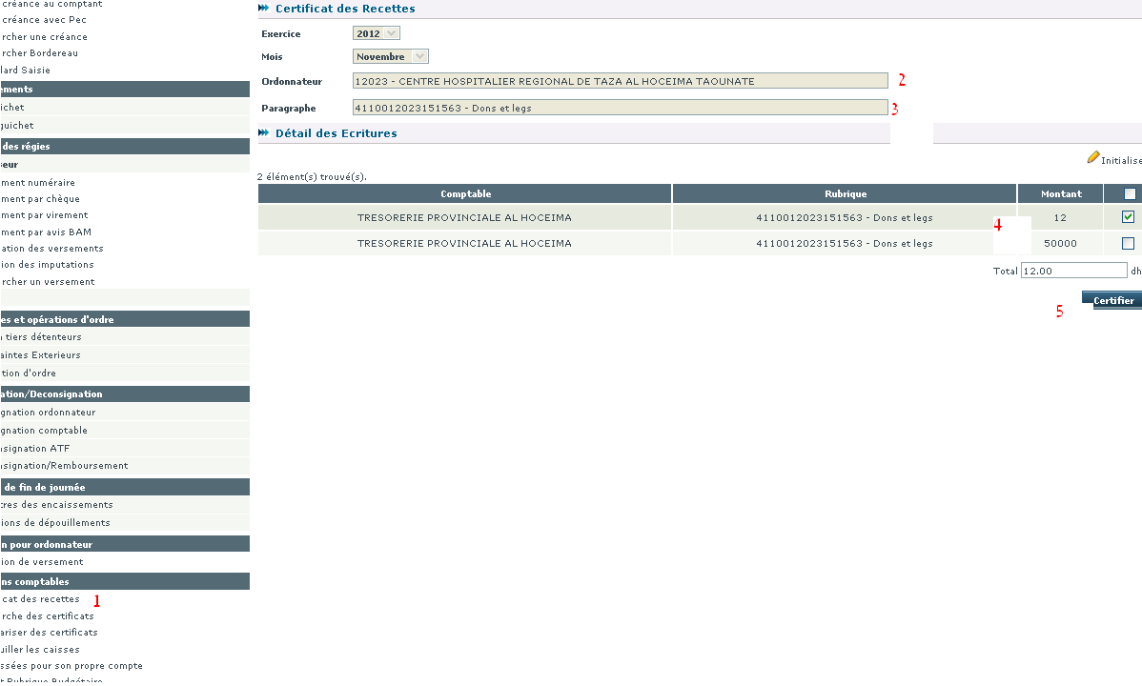
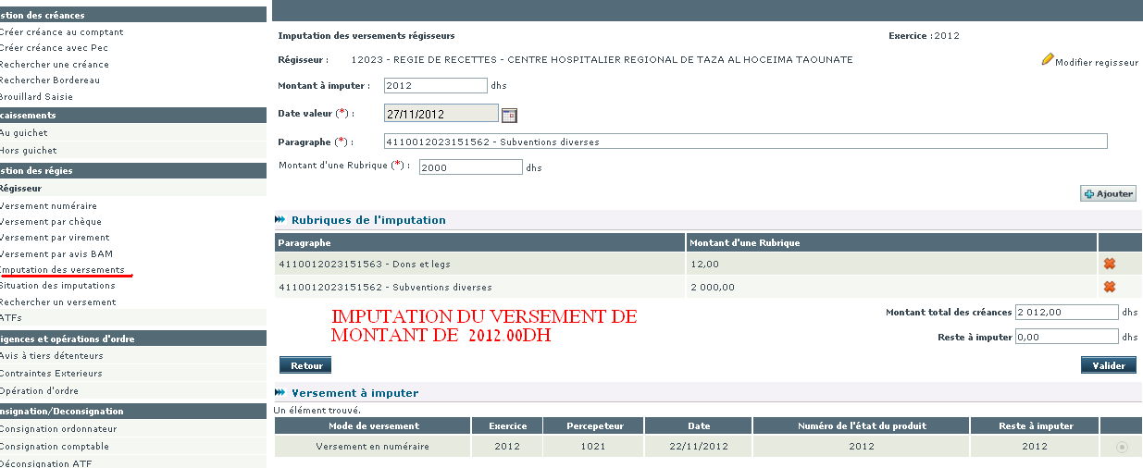

Après avoir fait toutes les imputations, on doit verser les encaissements réalisés comme ci-dessous :
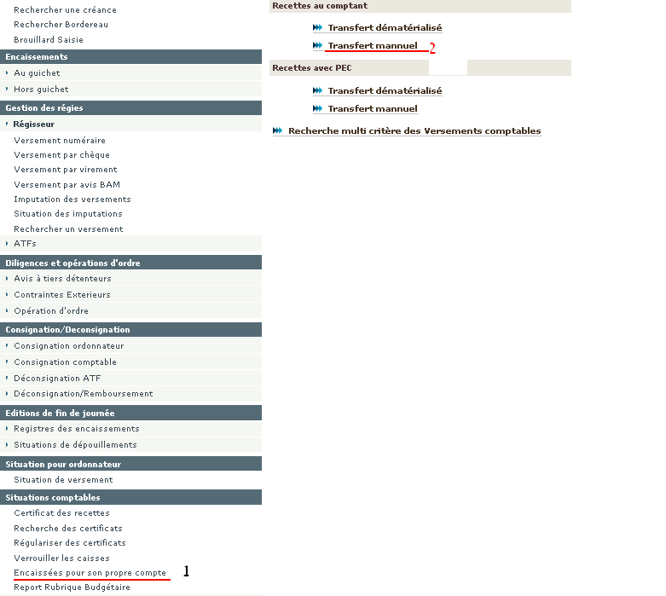
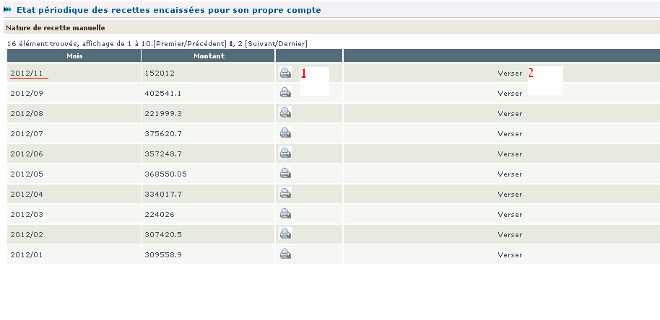
Edition des recettes encaissées avant de faire le versement
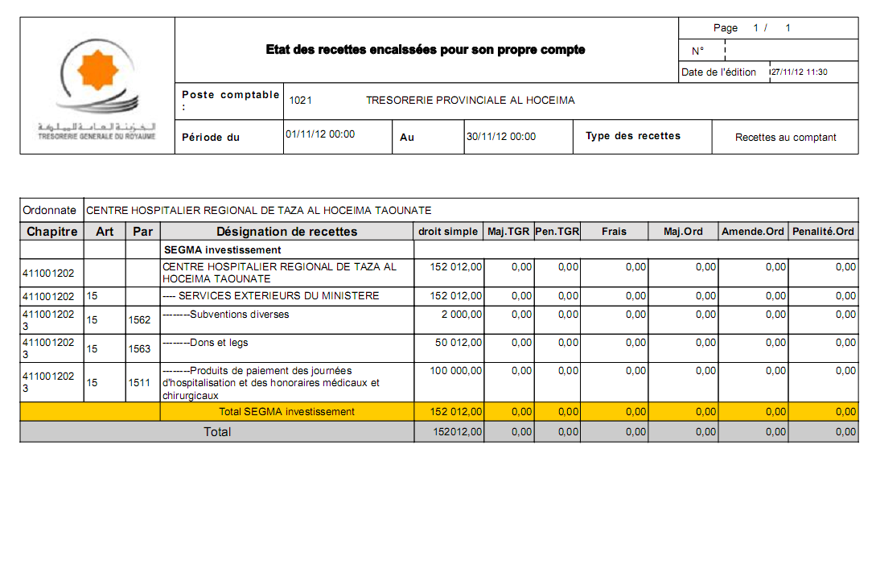

Une fois le versement est fait, tu élabores le certificat de recettes

Edition du CR avec un N° automatique
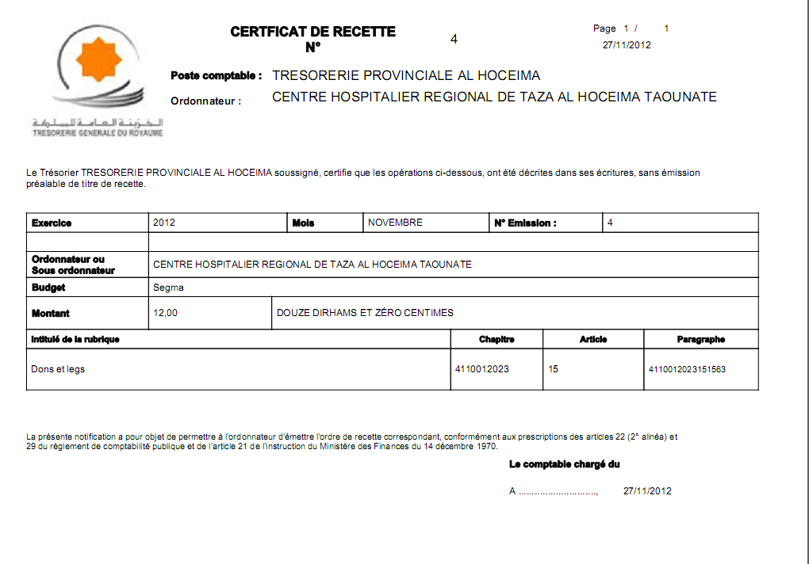
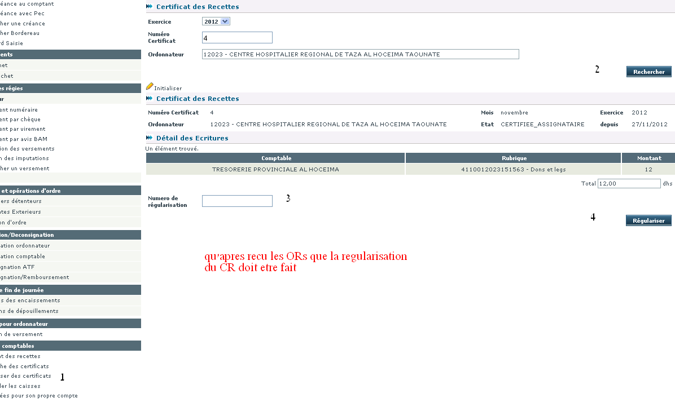

Une fois les ORs reçu du s/ord on applique la régularisation des CR

